Exercice 2 – Utilisation d’un modèle dans vSphere

# Objectifs

Dans cet exercice, vous allez utiliser un modèle pour créer une VM dans vSpere.

# Informations

Tout au long de votre formation et de votre carrière, vous aurez besoin d’utiliser des machines virtuelles. Plusieurs méthodes existent pour créer une VM. Dans cet exercice vous allez vous créer une VM à partir d’un modèle (template) de VM. Ce modèle est une VM contenant un système d’exploitation Windows 10 « vanille »[1] .

# Besoins

* Un fichier modèle de Windows dans vSphere
* Votre nom d’utilisateur et mot de passe pour vSphere
* Connexion réseau

# Évaluations

Cet exercice est une évaluation formative[2].

# Instructions

## Accès au serveur vSphere du cégep Ste-Foy

* + 1. 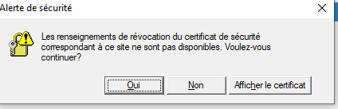Pour accéder au serveur vSphere du cégep, vous devez vous rendre à l’URL <https://vcenterdfc.csfoy.ca>.
    2. Il se peut que vous receviez un message comme celui de droite. Cliquez 2 fois sur **Oui.**

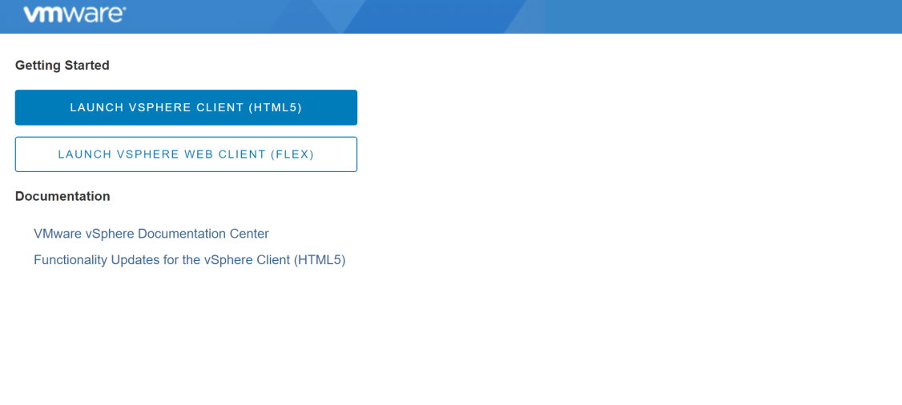

* + 1. 2 options sont offertes. Sélectionner le client HTLM5. Le client FLEX a besoin de l’application Flash qui N’EST PLUS SUPPORTÉ.
    2. Vous vous authentifiez à la page d’authentification en utilisant votre *numéro de matricule* suivi de @vsphere.dfc et le mot de passe qu’on vous a remis.  
         
       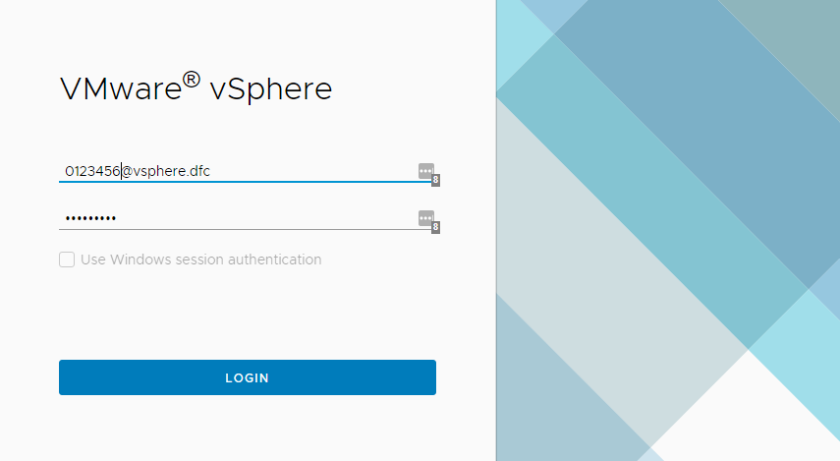
    3. 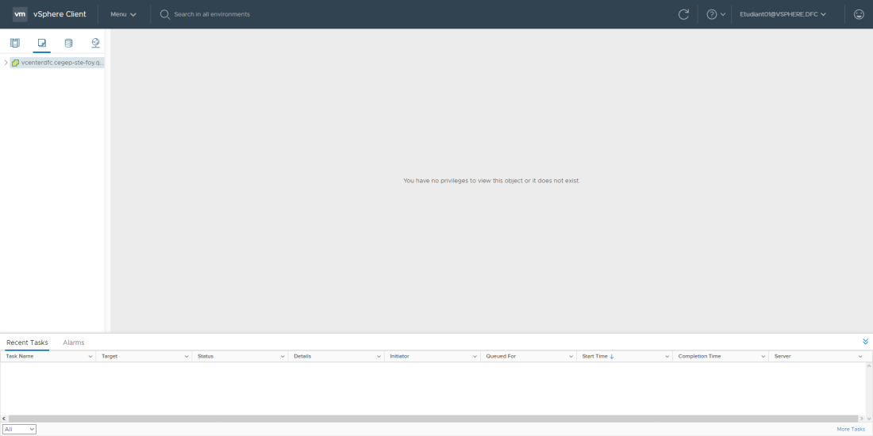Une fois connecté, vous allez arriver sur la page d’accueil.

Cette page montre 4 boutons principaux. Positionner et immobiliser la souris sur le deuxième bouton.(VM et modèles)

Immobiliser la souris sur un bouton fait parfois apparaître le rôle de ce bouton

ATTENTION : votre compte Vsphère vous donne des privilèges assez puissants. Vous pouvez copier, déplacer SUPPRIMER des VMs par accident. Dans le doute, demander de l’aide.

## Création d’une VM à partir d’un modèle

Certaines machines virtuelles ont été développées par les professeurs pour répondre à des besoins précis dans des cours. Celles-ci sont placées comme modèle.

Ces modèles vous servent pour développer votre propre machine virtuelle avec tous les logiciels nécessaires au cours.

Dans le menu à gauche, choisissez « **VM et Modèles** » (WM and Templates).

* + 1. Développez **vcenterdfc.csfoy.ca**, en cliquant sur la flèche à gauche et choisir **DFC DS** et **VM** **DFC**.
    2. Dans la partie de droite, cliquez sur la cinquième option : **VM .**
    3. Choisir « **Modèles de VM dans des dossiers** »

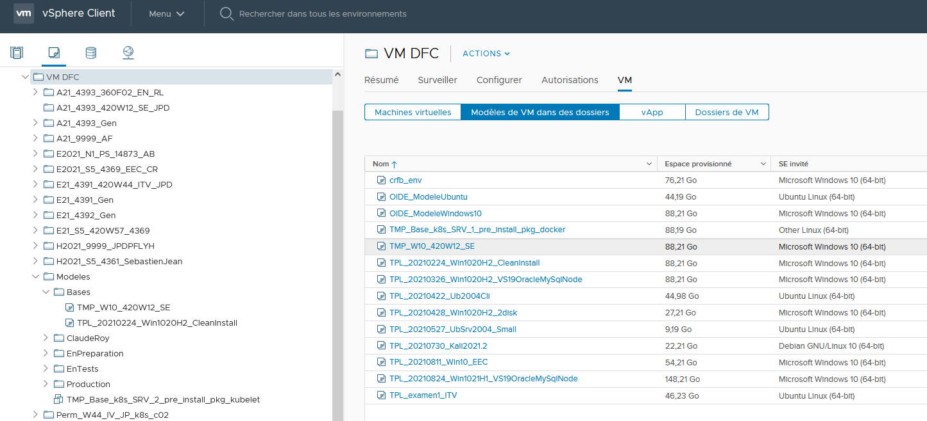

* + 1. Dans les modèles affichés, cliquez sur le modèle TMP_W10_420W12_SE. C’est un modèle pour un ordinateur Windows 10, conçu uniquement pour le cours système d’exploitation.
    2. A l’ouverture de la nouvelle fenêtre, dérouler le menu **ACTIONS**, choisissez **Nouvelle VM à partir de ce modèle** (**New VM from this Template**).  
         
       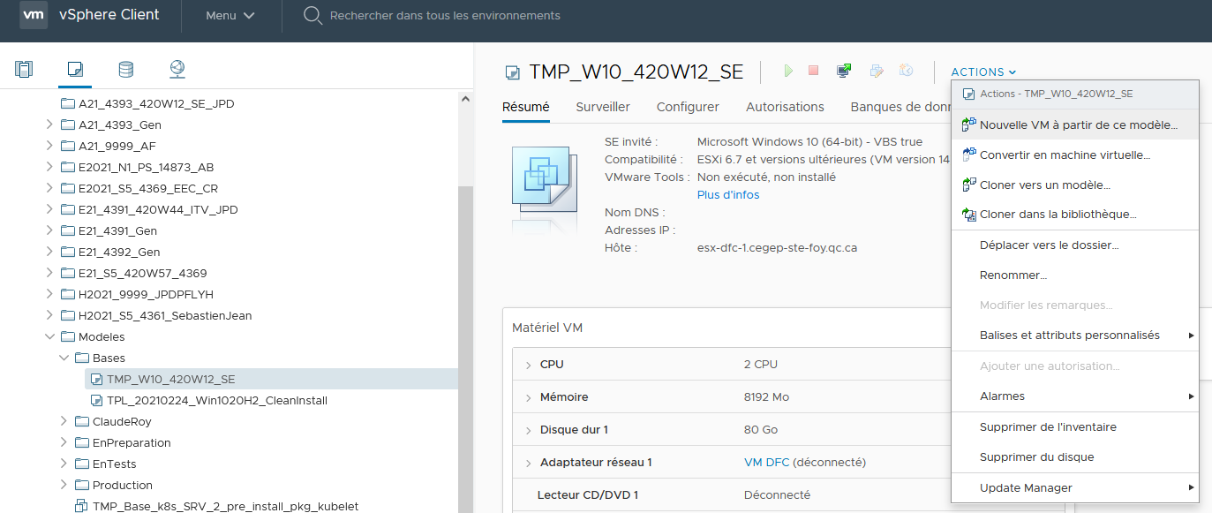
    3. Vous devez donner un nom à votre nouvelle VM. Utilisez la norme **UBR***XXXX***SE***NoMatricule*. Par exemple : UBR4393SE0123456. (les chiffres 0123456 doivent être remplacés par votre Numéro de matricule).

**Attention** : Le non-respect de cette norme amènera la suppression de la VM sans avertissement.  
  
Pour l’emplacement, vous choisissez le répertoire du cours **A21_4393_420-W12_SE_JPD**.

Au besoin, vous devrez exploser la liste DFC DS jusqu’au répertoire **A21_4393_420-W12_SE_JPD**

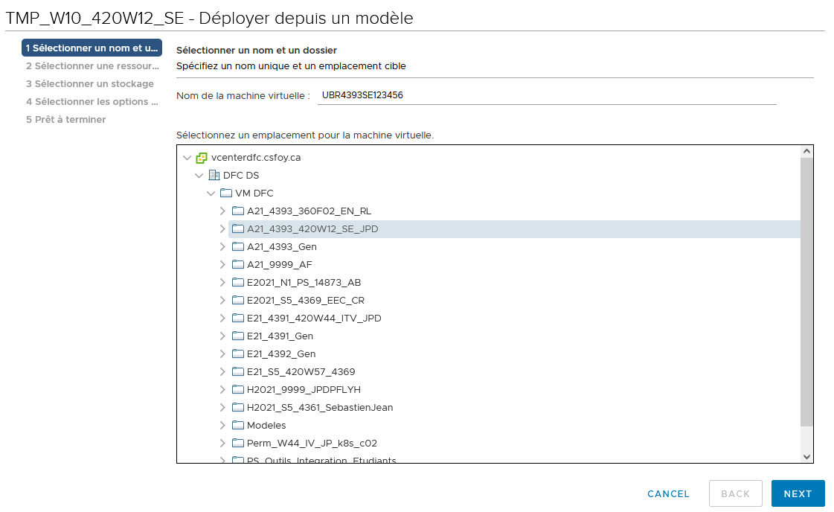

ATTENTION : La structure **A21_4393_420-W12_SE_JPD** de Vsphere est temporaire, donc sans garantie! Il sera utilisé uniquement pour des fins de pratique du cours Système d’exploitation. Tout autre usage risque de vous faire perdre votre VM et ses données

* + 1. Cliquez sur **NEXT**.
    2. Pour la ressource de calcul (compute resource), vous utilisez **DFC ESX**. Cliquez sur **NEXT**  
       (NE PAS exploser DFC-ESX)  
       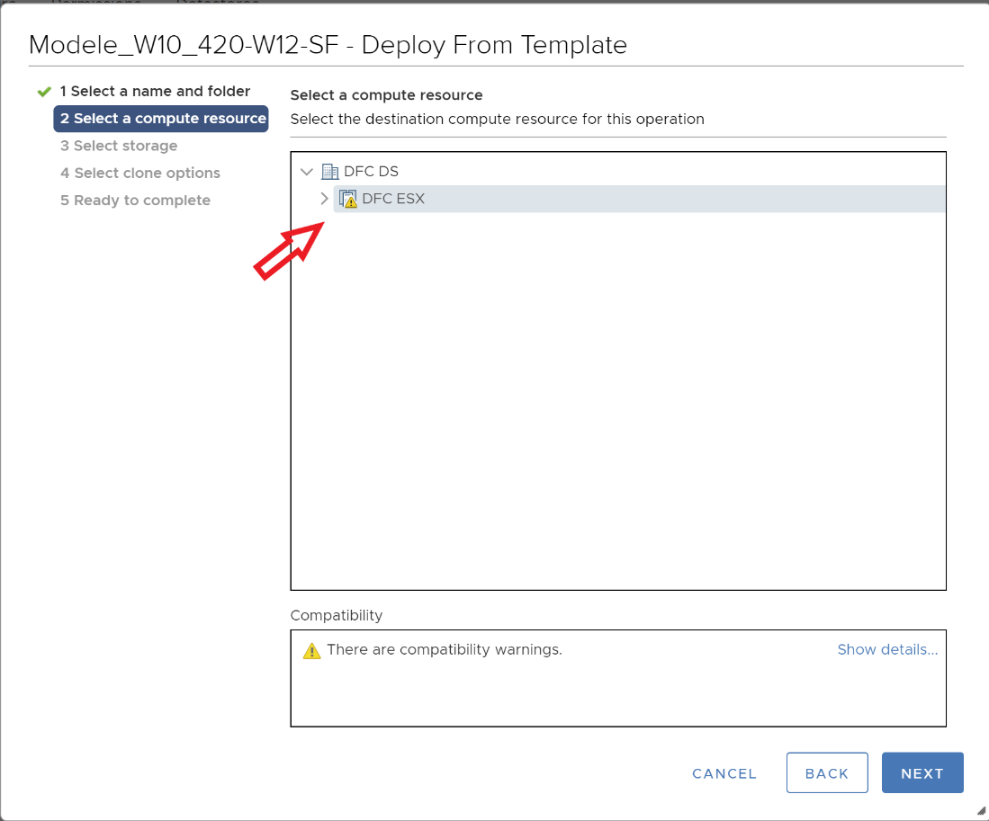
    3. Pour le stockage, vous n’avez qu’une seule option. Sinon, utilisez **SAN-DFC**.  
         
       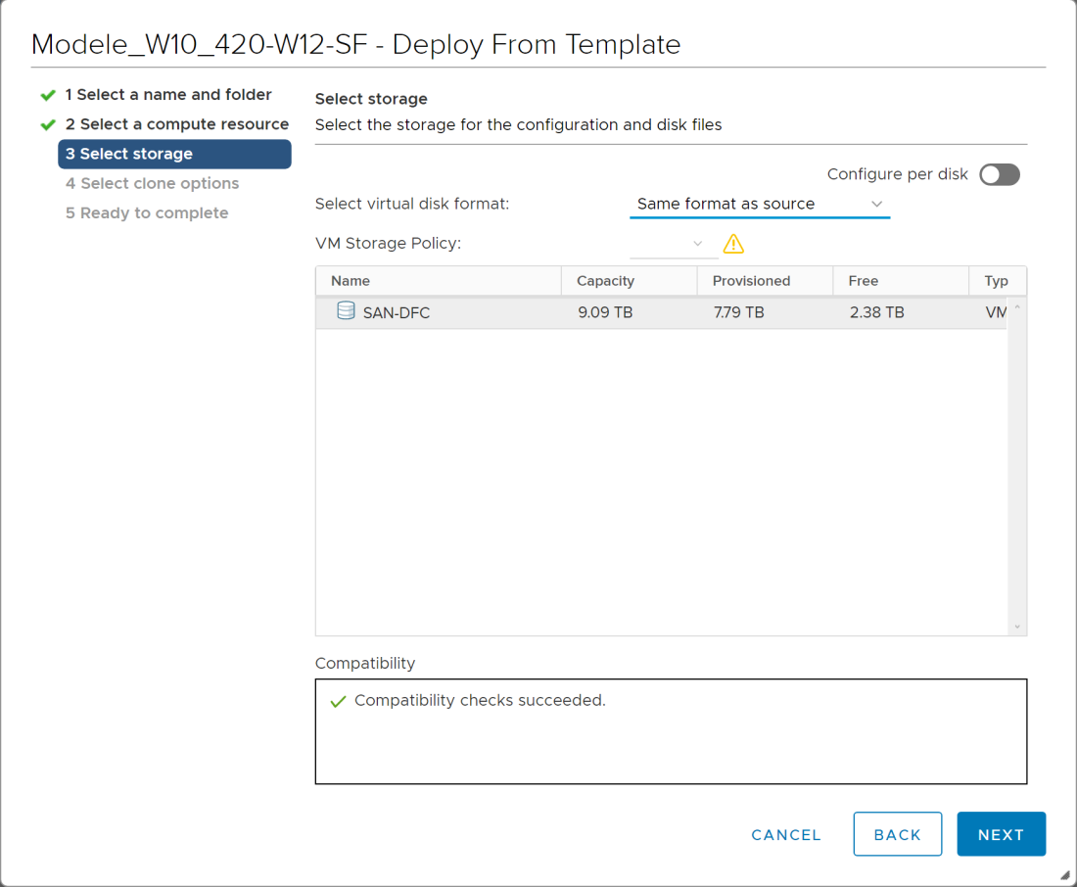
    4. Pour les options de clonage, décochez toutes les options.  
         
       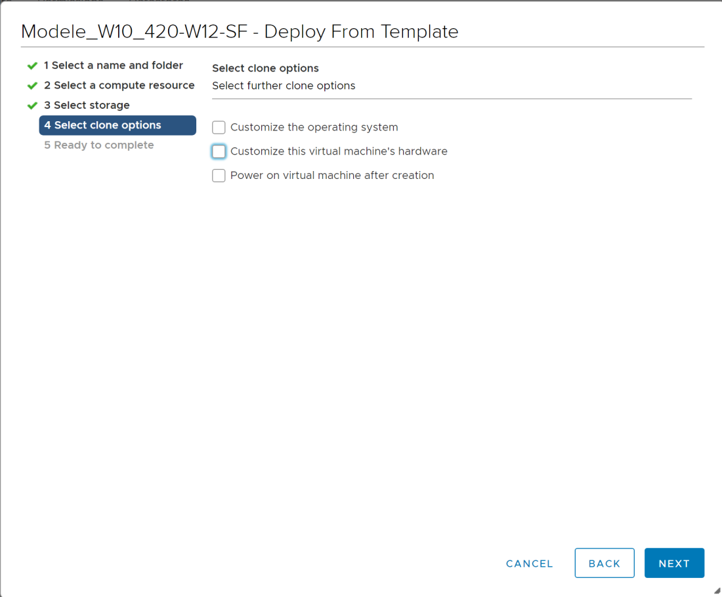
    5. Finalement, vérifiez la configuration et cliquez sur **Finish**.  
         
       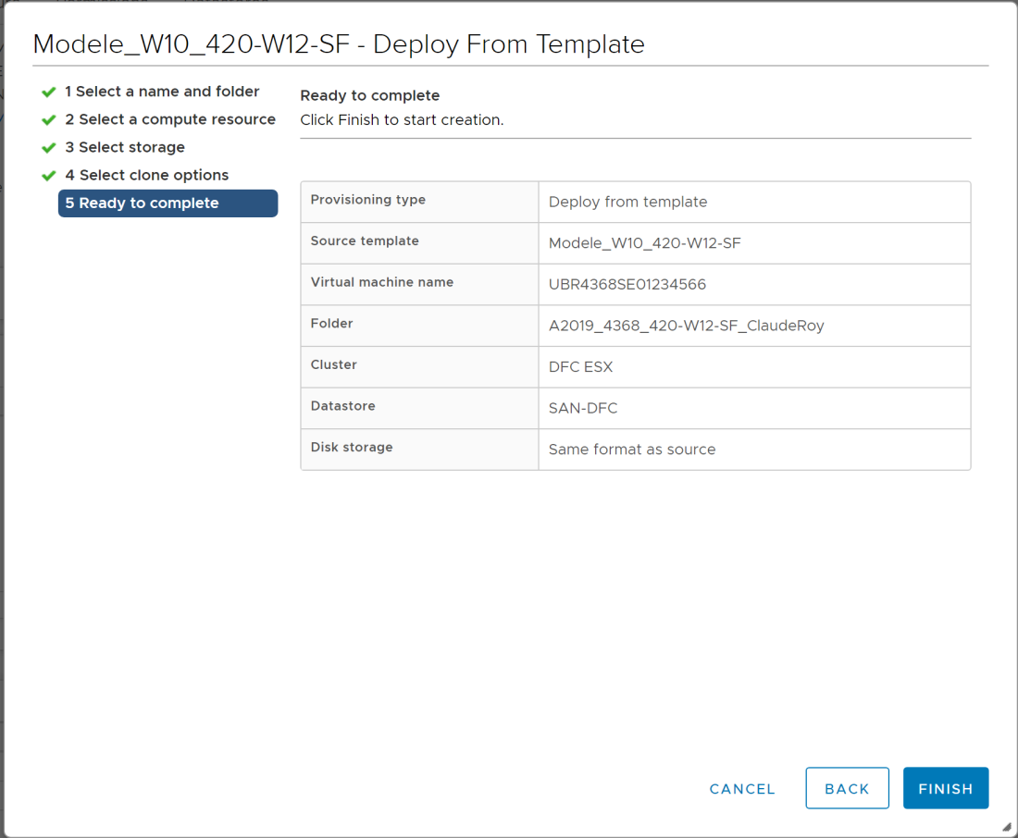  
         
       Vérifiez l’état de votre tâche dans la fenêtre du bas. Assurez-vous que la tâche soit terminée (**Completed**) avant de passer à l’étape suivante.  
         
       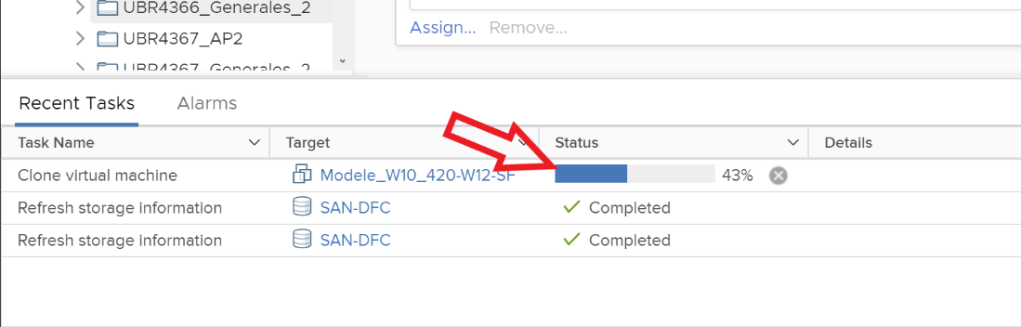

## Utilisation de votre VM

* + 1. Vous avez accès à votre VM en allant dans la structure où votre VM a été créée. Dans notre cas, c’est la structure **A21_4393_420-W12_SE_JPD**.  
         
       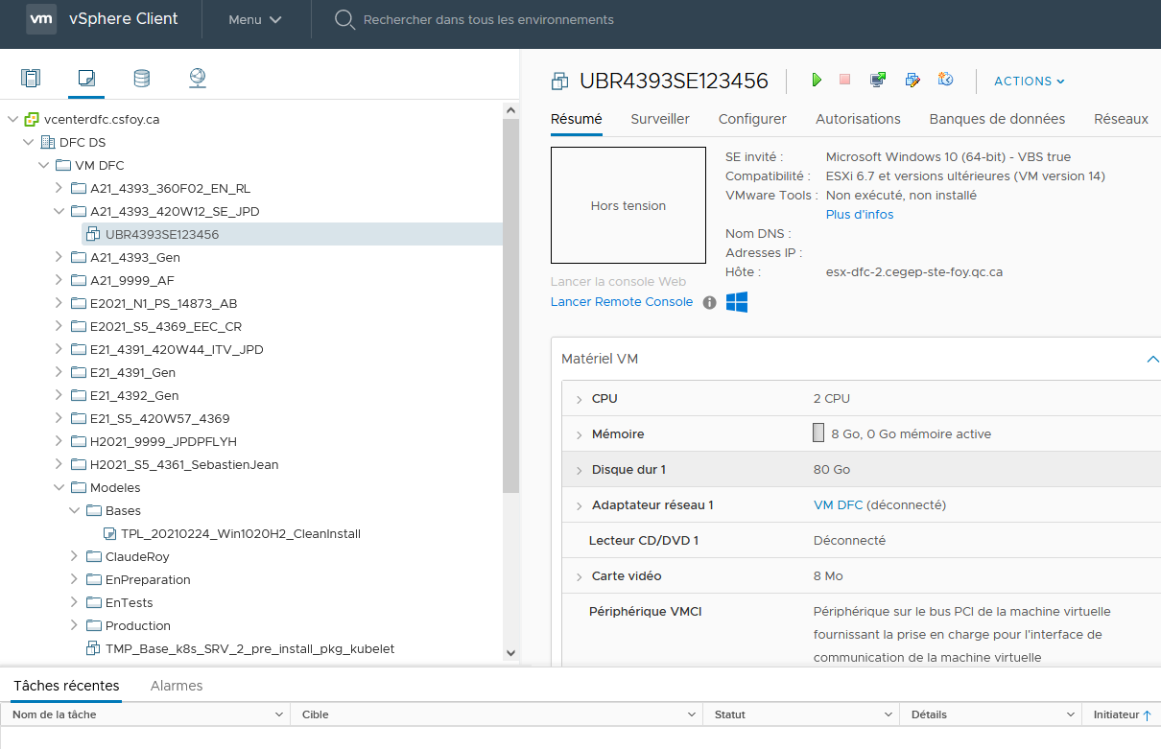

ATTENTION : Assurez-vous de la position exacte de la souris sur VOTRE VM. En cliquant sur la mauvaise VM, vous pourriez détruire la VM d’une autre personne.

* + 1. Pour pouvoir utiliser votre VM, vous devez la démarrer (lancer). Vous pouvez la démarrer en cliquant sur la flèche verte ou en passant par le menu **ACTIONS** et choisir **Alimentation** (**Power**).  
         
       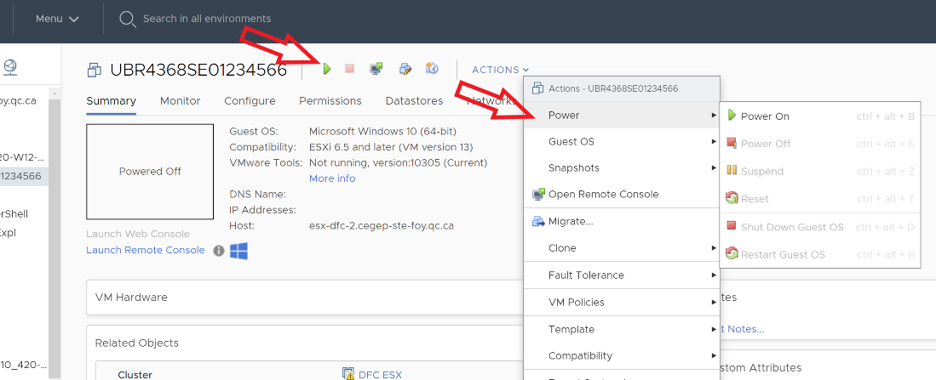
    2. Pour accéder à votre VM, vous pouvez utiliser la console Web de Vsphere ou une « console à distance »  (Remote console). Seule, la console Web de Vsphere est disponible à l’extérieur du cégep.
    3. Démarrer votre VM dans Vsphere de la façon suivante :

Toujours dans l’environnement vSphere, lancez la console Web en cliquant le symbole de console et choisissez la **console Web**.   
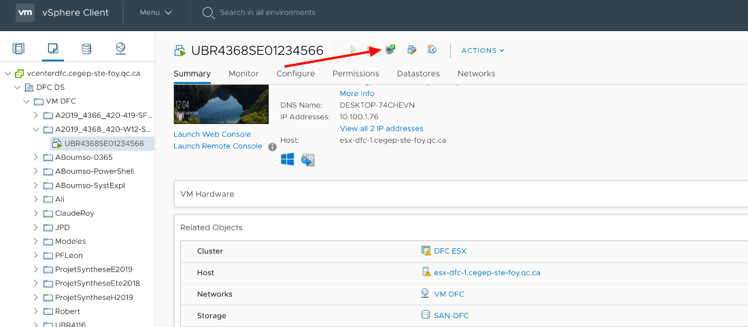

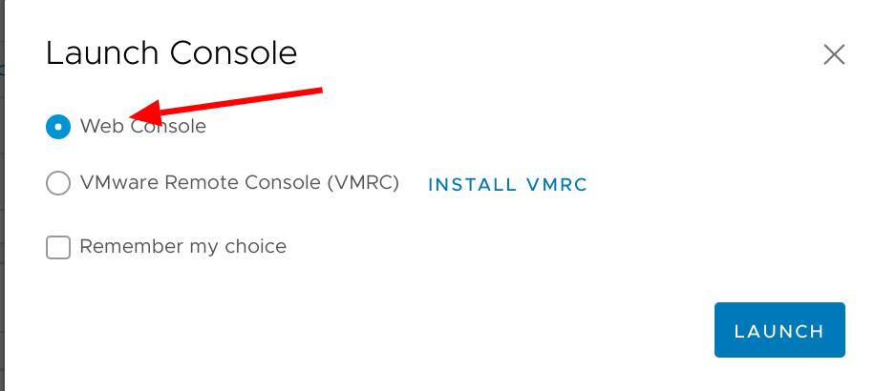

Le nom d’utilisateur et le mot de passe de Windows 10 sont Etudiant / AUoi75Xa[3] .

Vous arrivez ensuite sur la page d’accueil de votre VM.

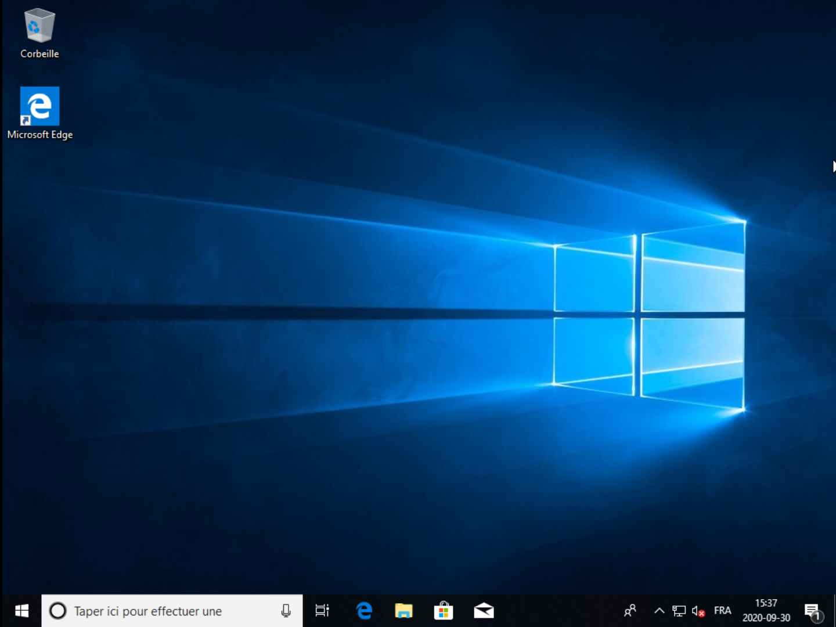

* + 1. Vous pouvez arrêter votre VM comme vous fermez un ordinateur physique en passant par le système d’exploitation (voir la page 14 du livre « Windows 10 Simple et facile). Vous pouvez aussi passer par vSphere . Vous devez passer par le menu **ACTIONS**🡪Alimentation🡪mettre hors connexion.
    2. Quand vous avez terminé, vous devez **TOUJOURS** arrêter votre VM. Lorsque votre VM s’exécute, elle consomme des ressources qui ne sont pas disponibles pour les autres VMs. Donc, faites preuve de courtoisie pour vos collègues.

## FIN DE L’EXERCICE

1. Un système « vanille » est un système fraichement sortie d’usine, donc sans aucune adaptation locale.
2. Une évaluation formative n’est pas comptabilisée.
3. TRUC : Lorsque la touche <MAJ> est enfoncée, la saisie du mot de passe peut provoquer des erreurs. Pour en connaître l’état, ouvrir le bloc-notes et taper quelques lettres; ainsi, vous verrez si la touche <MAJ> est enfoncée.